МУНИЦИПАЛЬНОЕ КАЗЕННОЕ СПЕЦИАЛЬНОЕ (КОРРЕКЦИОННОЕ) ОБРАЗОВАТЕЛЬНОЕ УЧРЕЖДЕНИЕ ДЛЯ ОБУЧАЮЩИХСЯ, ВОСПИТАННИКОВ С ОГРАНИЧЕННЫМИ ВОЗМОЖНОСТЯМИ ЗДОРОВЬЯ «МУНИЦИПАЛЬНАЯ СПЕЦИАЛЬНАЯ (КОРРЕКЦИОННАЯ) ОБЩЕОБРАЗОВАТЕЛЬНАЯ ШКОЛА №29 VII ВИДА»

***«ВСЕ ЛИ ЙОГУРТЫ ПОЛЕЗНЫ?»***

Выполнили:

Суманеев Виталий, ученик 3 «Б» класса,

Копылов Александр, ученик 3 «А» класса,

Шавырина Александра, ученица 3 «А» класса.

Руководители:

Викторенко Ольга Анатольевна,

учитель начальных классов,

1 квалификационная категория,

Кирпиченко Оксана Андреевна,

учитель начальных классов.

Анжеро-Судженский городской округ

2012

СОДЕРЖАНИЕ

Введение……………………………………………………………………...3

Кто придумал йогурт? ……………………………………………………..4

Какие бывают йогурты? …………………………………………………...5

Самый «живой» йогурт ……………………………………………………6

Технология производства йогурта ……………………………………….8

Заключение………………………………………………………………….11

Список литературы………………………………………………………...13

Приложения:

Практическая часть………………………….. …………………………....14

Памятка «Как выбрать йогурт в магазине»……………………………...17

Памятка «Чем полезен йогурт»……………………………………………18

Театрализованная мини-сценка «Йогурт – полезный продукт»………..19

Способ приготовления йогурта в домашних условиях………………….21

Словарь научных терминов………………………………………………..22

ВВЕДЕНИЕ

Одной из актуальных современных проблем является сохранение здоровья населения, особенно школьников. В каждой школе создаются здоровье охранные условия питания учащихся. Кисломолочные продукты – один из источников поддержания жизни и здоровья населения. Они несут в организм все необходимые вещества для сохранения нормальной флоры кишечника.

Сейчас в продаже множество кисломолочных продуктов и один из них всеми любимый йогурт. На прилавках магазинов можно увидеть «Растишку», «Эрмигут», «Усладу», «Нежный», «Дольче», «Активию», «Био баланс» «Чудо йогурт», йогурты с фруктовыми наполнителями Анжерского молочного комбината и др.. И от того, какие йогурты употреблять в пищу, зависит здоровье наше и наших близких. Поэтому для своего исследования мы выбрали тему: «Все ли йогурты полезны?».

**Объект исследования**: здоровый образ жизни.

**Предмет исследования**: йогурты.

**Методы исследования**:

- теоретические: изучение литературы, сравнительный анализ информации;

- практические: анкетирование, наблюдение, прогнозирование.

**Цель**: научиться выбирать йогурт, наиболее полезный для здоровья нашего организма.

**Задачи**:

- изучить и проанализировать в научной литературе информацию про йогурты;

- исследовать, какие йогурты наиболее популярны среди учащихся нашей школы;

- популяризовать полезность и правильность выбора йогуртов в школе №29.

В своей работе мы изучили историю продукта, какие бывают йогурты, раскрыли сущность понятия «живой» йогурт, также рассмотрели технологию производства йогурта.

***Кто придумал йогурт?***

История йогурта уходит далеко в древность. Существует версия, в соответствии с которой, предшественник йогурта появился в те далекие времена, когда древние народы – кочевники путешествовали, перевозя молоко в бурдюках из козьих шкур. Из – за негерметичности сосудов, из воздуха в молоко попадали бактерии, молоко сквашивалось на жаре и превращалось в особый продукт, похожий на современный йогурт.

Родина современного йогурта – страны балканского полуострова, где на протяжении многих веков особое внимание уделялось культивированию и отбору лучших естественных заквасок из кислого молока, и где были выделены уникальные микробиологические культуры болгарской палочки и термофильного (устойчивого к воздействию высоких температур) стрептококка. Овечье молоко прокисало и его выбрасывали, пока не выяснилось , что оно пригодно к употреблению.

Позже заметили, что если взять часть скисшего молока и добавить в свежее, то сквашивание молока ускоряется . А вкус полученного продукта будет лучше , если молоко предварительно прокипятить. Так появилась закваска. Ее сохраняли путем высушивания на натуральных тканях и использовали для сквашивания кипяченого молока.

В России интерес к кисломолочным продуктам появился в начале 20 века. Русский ученый И.И.Мечников первым догадался добавить в молоко бактерию коли, которая обитает в кишечнике многих млекопитающих. Заквашивание молока, таким образом, повышает питательные свойства молока, благотворно влияет на пищеварительный тракт. И этот продукт хорошо усваивается организмом.

Название этот кисломолочный продукт получил в память о пастухах, которые в глубокой древности использовали вычищенные желудки овец для хранения надоенного молока. А еще йогурт в переводе с греческого означает «долгая жизнь».

***Какие бывают йогурты?***

Сегодня 30% населения земного шара включает йогурты в свой рацион, и их потребление растет. Что же такое йогурт?

Согласно отечественным государственным стандартам йогурт – это кисло – молочный продукт с повышенным содержанием сухих обезжиренных веществ молока. Вырабатывается путем сквашивания термически обработанного молока чистыми культурами термофильного стрептококка и молочнокислой болгарской палочки, при этом важно, чтобы в готовом продукте эти культуры были живыми и их количество на протяжении всего срока годности продукта было велико ( не менее 107 колоний на грамм). Так как основным сырьем для йогуртов является молоко , его пищевая ценность велика. Оно содержит ценные белки, жиры, углеводы, витамины, минеральные вещества и ферменты. Концентрация белка в йогуртах – 3,2 % .

Молочный жир молока представляет собой смесь триглицеридов, в состав которых входят разнообразные жирные кислоты. Пищеварительные ферменты представлены каталазой , амилазой.

Среди минеральных веществ - очень важные для организма фосфор, калий, кальций, магний, хлориды, а также витамины А, В .

Углевод, содержащийся в молоке – это лактоза (молочный сахар) , который является великолепной средой для развития полезной микрофлоры в кишечнике. Количество углеводов может быть от 2 до 18 % в зависимости от концентрации добавок.

Деление йогуртов по жирности (%).

|  |  |  |  |  |
| --- | --- | --- | --- | --- |
| Молочные | | | Молочно-сливочные | Сливочные |
| нежирные | полужирные | классические | жирность | жирность |
| 0,1% | 1,5-2,5% | 2,7-4,5% | 4,7-7% | не <10% |

***Самый живой йогурт.***

Как же отличить «живые» йогурты от «неживых»?

Чтобы улучшить качества продукта и повысить его полезные свойства для закваски йогуртов используют пробиотики. Это живые микробные компоненты пищи, которые помогают повышать противомикробный иммунитет организма, стимулируют и регулируют пищеварение , подавляют рост флоры , способной вызвать кишечные заболевания , снижают уровень холестерина в крови, нейтрализуют токсины. Наиболее известными и распространенными микроорганизмами, обладающими пробиотическим эффектом, являются бифидобактерии, лактобактерии, а также термофильные стрептококки и кефирные грибки.

Биойогурты – это йогурты с пробиотической активностью. Концентрация живых микроорганизмов в конце срока их хранения должна быть не менее 10 КОЕ (колоние - образующие единицы) . Кисломолочные продукты , полученные с помощью иных микроорганизмов, соответственно не йогурты.

Йогуртовые компании поставляют на продажу огромное количество йогуртовой продукции и поэтому простому покупателю трудно разобраться в приобретении качественного и полезного продукта. Из экономических соображений компании делают упор на долгохранящуюся продукцию и называют ее «Йогуртен», «Эрмигут», «Фругурт». Если на упаковке продукта указано «йогуртовый продукт» или «йогуртович» , значит живых кисломолочных микроорганизмов он не содержит и это не настоящий живой йогурт.

Первое, на что надо обратить внимание при выборе йогурта - содержит ли он молочно кислые микроорганизмы.

Если на этикетке написано - йогурт, значит, живые молочнокислые микроорганизмы в продукте есть в обязательном порядке.

Йогурт может быть с пробиотическими культурами, например йогурт с бифидобактериями. Для йогуртов допускается наименование биойогурт. Срок годности «живого йогурта» не превышает 2 – 3 недель при температуре от +4 до + 6 градусов С . На упаковке написано «йогурт» , в их состав входит йогуртовая закваска и обычно указывается концентрация полезных микроорганизмов ( бифидобактерий).

Если на стаканчике указано , что его содержимое может храниться в течении нескольких месяцев, перед вами пастеризованный продукт. Поскольку термическая обработка используется после сквашивания йогурта, живые молочно – кислые микроорганизмы в процессе производства погибли.

Прежде чем есть йогурт, рассмотрите его содержимое. В кисломолочных продуктах не должно быть сверху белой жидкости, так называемой «сыворотки». Качественный продукт, вне зависимости от того, содержит он живые бактерии или нет, должен иметь однородную, в меру вязкую консистенцию с мелкими кусочками фруктов или ягод ( если это плодово – ягодный йогурт). Прежде чем пробовать, поднесите йогурт к носу.

Недоброкачественный продукт обязательно выдаст себя наличием постороннего запаха.

Запах приятный? Тогда пробуем на вкус. Качественный йогурт в меру сладкий, имеет чистый кисломолочный вкус, без посторонних привкусов.

Главная польза от любого молочнокислого продукта заключается в том, что уникальный состав микроорганизмов в нем оказывает благотворное влияние на микрофлору кишечника.

В своей работе мы отобрали пять кисломолочных продуктов и сравнили их этикетки по тем критериям, которым должен соответствовать в идеале промышленный йогурт, претендующий на то, чтобы быть натуральным.

  
Результаты представлены в следующей таблице:

|  |  |  |  |
| --- | --- | --- | --- |
| Наименование йогурта | Срок годности | Количество полезной микрофлоры | Состав |
| Промышленный йогурт (в идеале) | 5-7 суток | не <1* 107КОЕ/г | цельное/нормализованное молоко, бактерии |
| Йогурт с фруктовым наполнителем (ООО Анжерское молоко) | 5 суток | не <1*107КОЕ/г | нормализированное, обезжиренное молоко, фруктовые наполнители, сахар, закваска |
| «Чудо» | 27 суток | не указано | молоко цельное, сливки, сахар, стабилизаторы, ароматизаторы, антиоксидант. |
| «Услада» | 28 суток | не <1*107КОЕ/г | обезжиренное молоко, вода, глюкозно-фруктовый сироп, сахар, сливки, загуститель. |
| «Эрмигурт» | 4 месяца | не указано | обезжиренное молоко, сливки, наполнитель, сахар, вода, глюкозно-фруктовый сироп, загустители, ароматизаторы, регуляторы кислотности. |
| «Нежный» | 2 месяца | не указано | обезжиренное молоко, сливки, наполнитель, сахар, вода, глюкозно-фруктовый сироп, загустители, ароматизаторы, регуляторы кислотности, красители |

***Технология производства йогурта.***

Сырьем для производства йогурта служит молоко высокого качества. В нем должно быть минимальное количество бактерий и посторонних примесей , которые могут помешать развиваться йогуртовым бактериям. В связи с этим для молокозавода задача усложняется, так как ему необходимо приобретать молоко у проверенных поставщиков и тщательно проверять сырье перед его использованием в йогуртовом производстве.

Молоко перед использованием проходит несколько технологических этапов обработки :

* в начале производится нормализация содержания сухих веществ. На этом этапе типичным способом нормализации состава сухих веществ является выпаривание (10 – 20% от объема молока ), добавление обезжиренного сухого молока (около 3%веса на объем ) или концентрированного молока. По содержанию жира обычно молоко для йогуртов нормализуют в пределах от 0,1 до 3,5 % , и чем ниже процент жира в молоке , тем сложней в переработке йогуртовый сгусток. Поэтому чаще повышают содержание сухих веществ для производства обезжиренных йогуртов.
* контролируется содержание воздуха в молоке – оно должно быть минимальным . Для минимализации его содержания молоко отправляют в вакуумные камеры на деаэрацию. Деаэрация способствует увеличению вязкости йогурта , удалению посторонних запахов и сокращению времени ферментации.
* следующая стадия – гомогенизация. Главной задачей этого этапа является предупреждение отстаивания сливок во время сквашивания и обеспечение равномерного распределения жира в молоке. Для получения продукта оптимального качества молоко гомогенизируют при давлении 200 – 250 атм. И температуре 65 – 70 градусов С .
* тепловая обработка производится до того, как в молоко добавляется закваска. Это улучшает свойства молока как основы для бактериальной закваски и уменьшает риск отделения сыворотки в конечном продукте. Самый оптимальный режим обработки – это температура 90 – 96 градусов С и время около 5 минут . С применением такого этапа подготовки молока можно получить устойчивую консистенцию йогурта.
* выбор и приготовление закваски. Это этап является одним из самых важных. Здесь главным является соблюдение гигиены: приготовление закваски должно проводиться в отдельном , оборудованном для этого помещении. Закваски для йогуртов обычно из двух типов бактерий – лактобактерии и термофильные стрептококки.
* далее производится этап сквашивания. Этот этап производится в специальной установке, предназначенной для ферментации. При производстве йогурта резервуарного типа очень важно , чтобы перепад давления между танками и упаковочной машиной был минимальным
* добавление фруктово – ягодного наполнителя (обычно 10 – 12% от общей массы йогурта).
* охлаждение
* термическая обработка, которая является заключительной перед фасовкой , производится при температуре около 60 – 80 градусов С в заквасочной установке.
* упаковка продукта в горячем виде и дальнейшее охлаждение.

Телереклама убедила нас в важности того, во что упакован продукт. Специалисты по упаковке не рекомендуют компаниям использовать полистирольную тару. Если при разливе йогуртовой массы температура последней будет выше положенной, то полистирол может «обогатить» продукт отнюдь не полезными для нашего организма веществами. А вот полипропилен в этом отношении совершенно безопасен. Осматривайте при

покупке йогуртов донышко упаковки : полистирольная снабжается маркировкой - «ps», а полипропиленовая –« pp» .

ЗАКЛЮЧЕНИЕ.

Пища – главный источник поддержания жизни, она несет в организм все необходимые вещества и энергию. От её качества и состава зависит сохранение нормальной микрофлоры кишечника. Одной из актуальных современных проблем является сохранение здоровья населения, особенно школьников. Кисломолочные продукты – один из источников поддержания жизни и здоровья как детей, так и взрослых. Они несут в организм все необходимые вещества для сохранения нормальной флоры кишечника. Проведенное нами исследование по данной проблеме показало, что учащиеся нашей школы (их сверстники) плохо знакомы с таким полезным продуктом как йогурт, хотя употребляют его постоянно.   
 Нами было выдвинуто предположение: если провести разъяснительную работу, то повысится уровень понимания здорового питания, здоровья учащихся. Для этого мы со своими руководителями прошли с информацией по классам и в занимательной форме рассказала о пользе йогуртов и их многообразии. Также в школе были розданы листовки – памятки « Как выбирать йогурт в магазине», « Чем полезен йогурт?».   
В результате проделанной работы уровень понимания роли здорового питания возрос. Проведенное в конце повторное анкетирование показало, что учащиеся в основной своей массе знают роль йогуртов для здоровья, умеют правильно выбрать его в магазине.

При выборе йогурта необходимо помнить:

* кисломолочная продукция должна состоять из обезжиренного молока и других компонентов, которые, как ни странно, являются дополняющими. К ним можно отнести ягоды, фрукты, цукаты, орехи и прочие добавки, придающие вкус продукту. На самом деле, пользы в таких йогуртах гораздо меньше, чем в обыкновенных живых, сделанных при помощи закваски. выбирайте йогурты, которые не содержат добавок, ведь именно такие усваиваются лучше, чем другие фруктовые, которыми вы лишь сможете утолить свой голод.
* настоящий продукт, будь то даже кефир или ряженка не должны иметь срок годности больше 4-6 дней. Все, что может храниться дольше – не есть натуральное и полезное. Зачастую на упаковке мы видим, что срок хранения чуть ли «не ограничен». Получается, в таком йогурте нет полезных веществ и не стоит его выбирать.
* не забывайте читать состав, если там всевозможные загустители, крахмал, усилители вкуса – это нам не подходит. Возможно, что купленное с таким составом не вызовет у вас недовольства, напротив, этим будет приятно полакомиться. Однако это всего лишь десерт и пользы от него никакой.

Данный материал можно использовать на уроках природоведения и окружающего мира, он поможет учащимся больше узнать о здоровом питании.

Список литературы:   
1. Йогурты и другие кисломолочные продукты. Научные основы и технологии, под научной редакцией Забодаловой Л. А., Ашкенази В., Вознесенской Т. и др. М.; 2003г.  
2. Производство молочных продуктов: качество и эффективность. – М: Федеральный центр Госсанэпиднадзора Минздрава России, 2000г.   
3. Рогов И. А. Дисперсные системы мясных и молочных продуктов. – М.: Агропромиздат, 1990г.

Практическая часть.

В нашей школе среди учащихся начальных классов мы провели анкетирование по следующим вопросам:   
1.Любишь ли ты употреблять йогурт?   
2. Как часто ты ешь йогурт?   
3.Знаешь ли ты, что такое «живой» йогурт?   
4.Знаешь ли ты, как правильно выбрать йогурт?   
5.Знаешь ли ты, чем полезен йогурт?

Было опрошено 52 учащихся. Результаты оказались следующие:   
Любят употреблять йогурт – 87%   
Часто едят йогурт – 37%, редко – 48%, не употребляют – 15 %.   
Знают, что такое живой йогурт – 29%   
Как правильно выбрать йогурт - 37%   
Знают, чем полезен йогурт - 41 %.   
 Далее мы сделали анализ, какие йогурты продаются в наших магазинах, а значит, и попадают на наши столы дома. Были исследованы магазины: ТЦ «Северный» и несколько ЧП.   
 Основную массу на прилавках составляют йогурты «Растишка», «Эрмигут», «Услада», «Нежный», «Дольче», «Активия», «Чудо йогурт», йогурты с фруктовыми наполнителями Анжерского молочного комбината. «Живых» йогуртов очень мало, но и они «живые» только на упаковке. Вывод: учащиеся нашей школы (их сверстники) плохо знакомы с таким полезным продуктом как йогурт, хотя употребляют его постоянно.   
Мы выдвинули предположение: если провести разъяснительную работу, то повысится уровень понимания здорового питания, здоровья учащихся. Для этого мы со своими руководителями прошли с информацией по классам и в занимательной форме рассказали о пользе йогуртов и их многообразии. Также в школе были розданы листовки – памятки « Как выбирать йогурт в магазине», « Чем полезен йогурт?».   
 В результате проделанной работы уровень понимания роли здорового питания возрос. Проведенное в конце повторное анкетирование показало, что учащиеся в основной своей массе знают роль йогуртов для здоровья, умеют правильно выбрать его в магазине. Сравнительные данные по результатам анкетирования представлены в следующей диаграмме:

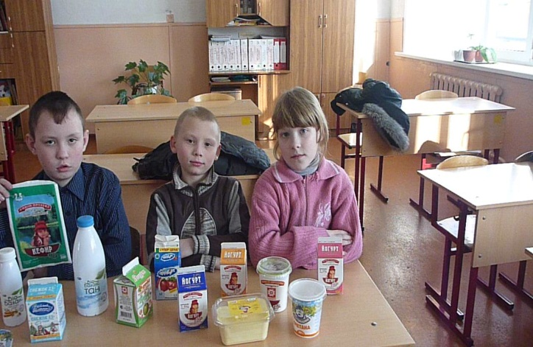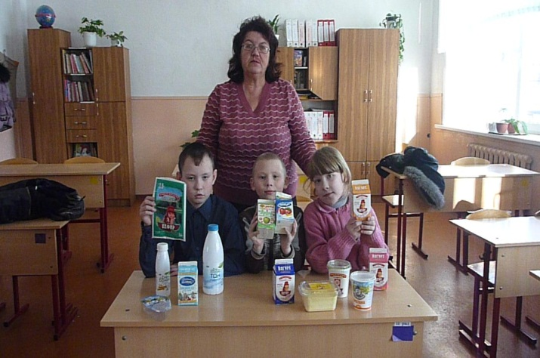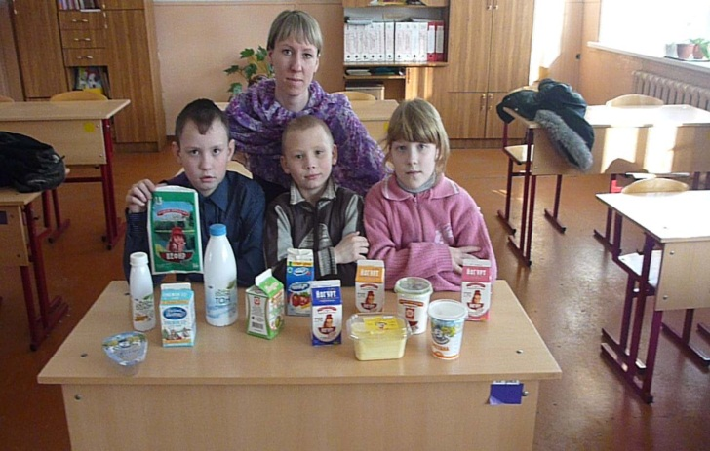





Памятка «Как выбрать йогурт в магазине».

При покупке данного продукта в магазине, обращайте внимание на следующую информацию: живые йогурты хранятся не более 30 дней при температуре от +4 до +6 градусов С, на упаковке написано «йогурт», в их состав входит йогуртовая закваска и указывается концентрация полезных микроорганизмов (бифидобактерий не менее 107 колоний на 1 грамм). Лучше выбирать йогурт без дополнительных добавок и с маленьким сроком хранения, до 7 дней.

Йогурты, которые долго хранятся, скорее всего не содержат лактобактерий. Замороженный йогурт теряет свои полезные свойства.

Йогуртовые продукты могут храниться при комнатной температуре в течение 3 месяцев, на упаковке должно быть написано – продукт «йогуртный терминированный». В таких продуктах отсутствует йогуртовая закваска. Обратите внимание на упаковку товарной продукции – полипропиленовая упаковка - с маркировкой «pp» - безопасна для кисломолочной продукции.



Памятка «Чем полезен йогурт».

Кальций и витамин D в йогурте способствуют укреплению костей. Люди старше 35 лет ежегодно теряют 1%кальция из костной ткани. Поэтому существует рекомендация – каждый вечер принимать 1 стакан любого кисломолочного продукта, в том числе и йогурта. Белок лактоферин также способствует укреплению костей, служит профилактикой остеопороза.

Йогурт нормализует микрофлору кишечника. Лактобактерии расселяются в толстом кишечнике и способствуют укреплению его работы.

Йогурт жирностью 1 -2 % снижает уровень «плохого» холестерина.

Снижение уровня «плохого» холестерина предупреждает развитие атеросклероза и инфаркта миокарда. Оптимальным будет употребление йогурта 1% - ной жирности. Жирность 1 – 2 % - тот минимум, который следует употреблять. Нужно иметь в виду, что любая добавка с сахаром (сладкий йогурт, йогурт с фруктами) скорее минус, чем плюс.

Йогурт полезен для щитовидной железы. Йогурты содержат йодиды – соли йода. Йод и йодиды необходимы для функционирования щитовидной железы. Гормоны щитовидной железы дают человеку жизненную энергию.



Молочные продукты – это очень замечательно!

Песенка:

Рано, рано поутру

Пастушок: «Ту- ру- ру- ру» .

А коровки в лад ему затянули: «Му- у».

Вы коровушки ступайте в чисто поле погуляйте,

А вернетесь вечерком

Напоите молоком.

Пастушок: (держит бутылку молока) Молоко, молоко

Это очень хорошо!

Хозяйка: Деточки за стол садитесь

Только тихо, не шумите

Я налью вам молочка

Что Буренка принесла.

Пастушок: Чтоб здоровым быть всегда – начинай день с молока!

Белая водица – всем пригодится,

Из водицы белой, все, что хочешь, делай!

Хозяйка: (показывает эти продукты) Сливки, йогурт, простоквашу,

Масло в кашу.

Творожок, сметанку.

Мальчик: (держит коробочку йогурта)

А мне не хочется сметаны,

Лучше йогурт нежный съесть.

Йогурт – праздничная смесь.

Лакомство из молока и фруктов:

Аппетитно, сладко, вкусно.

Хозяйка: (показывает на эти продукты)

А девочка Маша любит йогурт и простоквашу!

Эти продукты вредных бактерий не любят,

Детям болеть не дают,

Дети здоровыми будут!

Ведущий: Как много вкусностей можно приготовить из молока! А ну – ка, молочные продукты на сцену. ( выходят молочные продукты: сыворотка, сметана, ряженка, йогурт, творожок, напиток «Снежок», сметана, масло, молоко) .

Хором произносят: Ежедневно, непременно,

С аппетитом нужно есть – каждый день

Йогурт и молочные продукты.

Молочные продукты – это замечательно!

Очень вкусно и питательно!

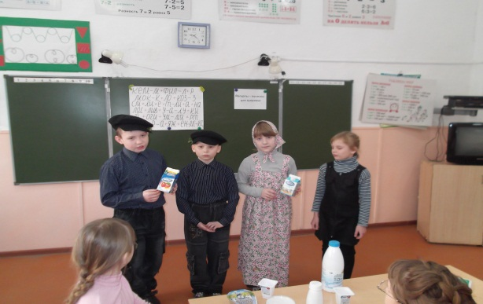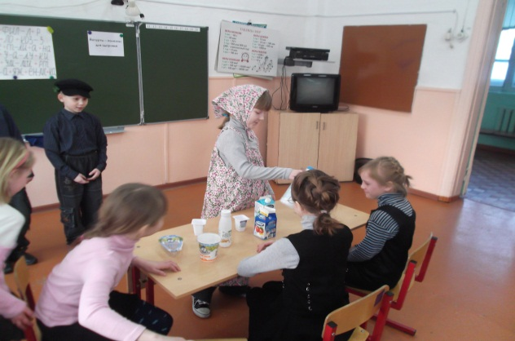



Приготовление йогурта в домашних условиях.

Натуральный йогурт – 100г;

Молоко - 1литр.

Домашний йогурт – вкусный и полезный продукт и не идет ни в какое сравнение с магазинным.

Чтобы правильно его приготовить, последуйте следующим советам.

Молоко налить в кастрюлю и довести до кипения, периодически помешивая, дать закипеть и снять с огня. Остудить его, чтобы оно стало теплым.

В отдельной емкости соединить 3 столовые ложки йогуртовой закваски ( можно «Данон») с 5 ложками теплого молока и хорошо перемешать. В глубокую форму поместить несколько чистых, сухих порционных формочек ( можно маленькие баночки от детского питания или две 0,5 л банки). Влить в форму теплую воду, чтобы вода доходила примерно до половины высоты формочек. Разлить молочно - йогуртовую смесь по формочкам. Затянуть формы пищевой пленкой и поставить в теплое место на 4 – 5 часов. По истечении времени проверить смесь. Если смесь загустела, но йогурт еще недостаточно плотный, нужно оставить еще на некоторое время дойти.

На данном этапе приготовления надо быть внимательным: не передержать, иначе он перекиснет. В готовый йогурт по вкусу можно добавить немного сахара и свежих ягод или фруктов, можно и размороженных.

Для приготовления следующей порции йогурта отложите 3 столовые ложки закваски.

Словарь научных терминов.

Бактерии – это мельчайшие организмы, имеющие клеточное строение.

Бифидобактерии + лактобактерии – это средства, нормализующие микрофлору кишечника.

Деаэрация – удаление газов, растворенных в какой – либо жидкости.

КОЕ – колонообразующая единица.

Пробиотики – это препараты живых микроорганизмов, которые применяются для улучшения состава кишечной микрофлоры и для оздоровления самого организма.

Термофильные стрептококки – молочнокислые микроорганизмы, образующие вязкий сгусток.

Ферментация – брожение йогуртной массы.